Лабораторна робота № 11-12

ТЕМА: Опрацювання однозв’язних списків.

МЕТА: набути практичних навичок створення та застосування однозв’язних списків

за допомогою контейнера forward_list.

1. Пишу код  
   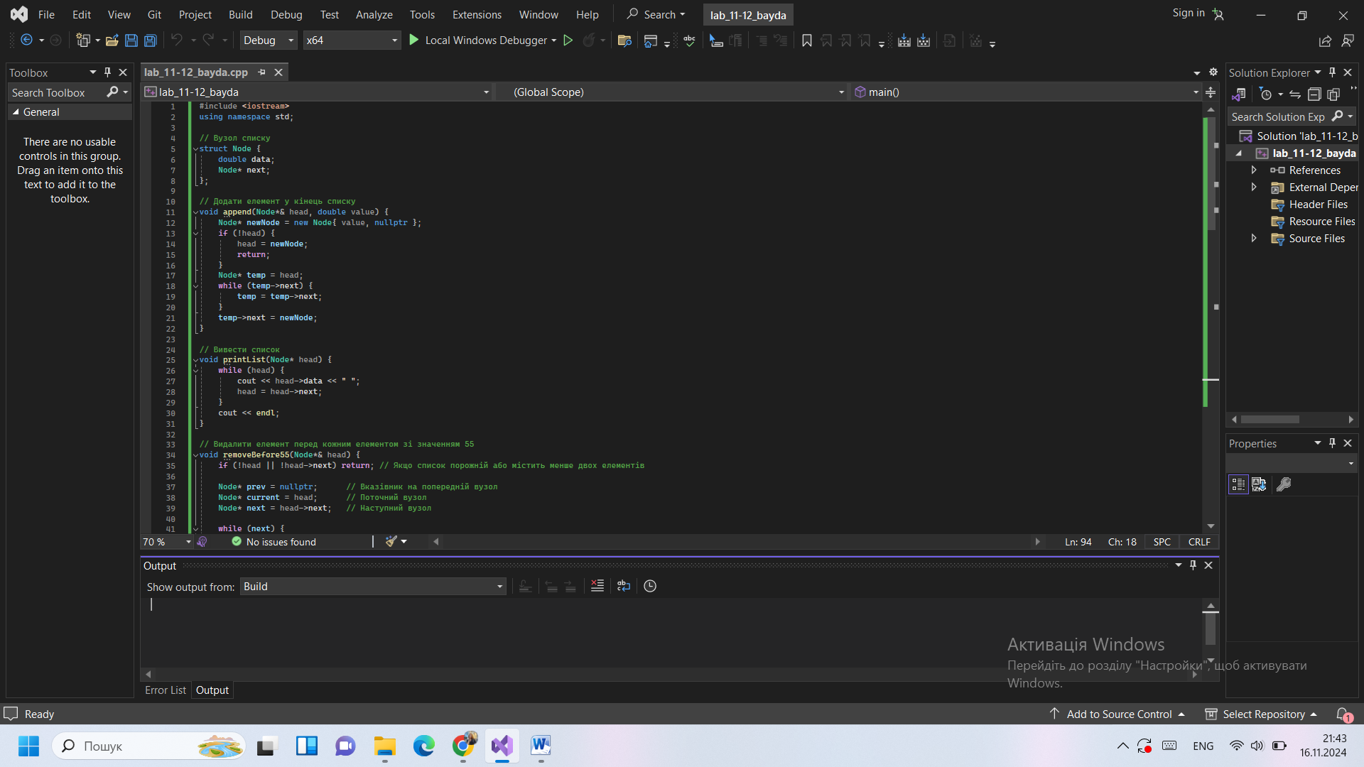  
   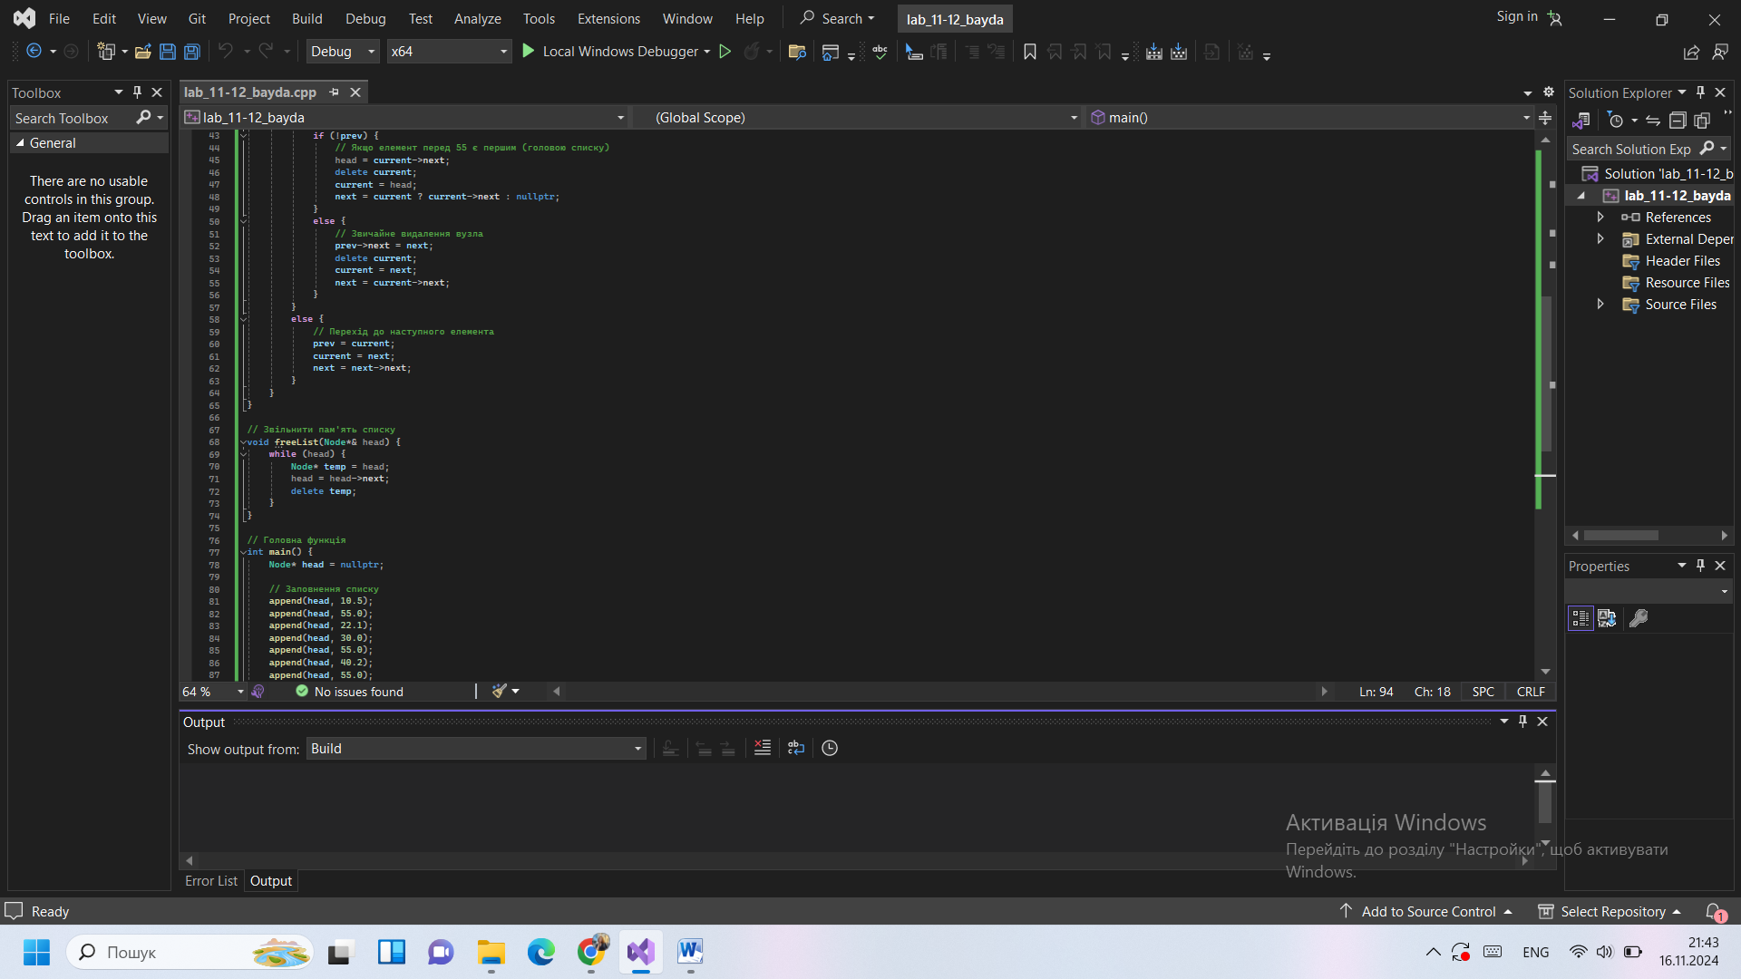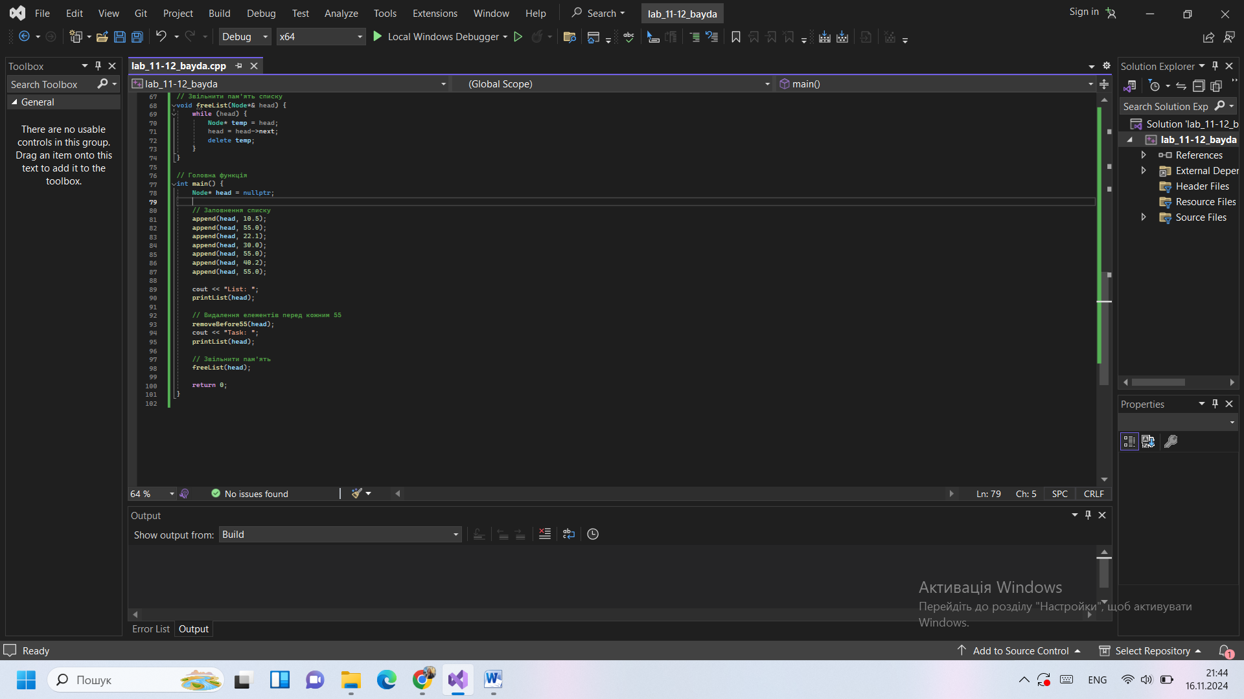  
     
   2. Перевірка   
   